Zapopan, Jalisco siendo las 11:18 horas del día 30 de Junio de 2021, en las instalaciones del Auditorio No. 1, ubicado en Unidad Administrativa Basílica, en esta ciudad; se celebra la Quinta Sesión Extraordinaria del año 2021, del Comité de Adquisiciones, del Municipio de Zapopan, Jalisco; convocada por el Lic. Edmundo Antonio Amutio Villa, representante del Presidente del Comité de Adquisiciones, con fundamento en lo dispuesto en el artículo 20, artículo 25 fracción II, artículo 28 y artículo 29 del Reglamento de Compras, Enajenaciones y Contratación de Servicios del Municipio de Zapopan, Jalisco.

Punto número uno del orden del día, lista de asistencia. Se procede a nombrar lista de asistencia, de conformidad con el Artículo 20 Y 26 fracción III del Reglamento de Compras, Enajenaciones y Contratación de Servicios del Municipio de Zapopan, Jalisco;

Estando presentes los integrantes con voz y voto:
Representante del Presidente del Comité de Adquisiciones.
Lic. Edmundo Antonio Amutio Villa.
Suplente.

Representante de la Cámara Nacional de Comercio, Servicios y Turismo de Guadalajara.
Ing. Omar Palafox Sáenz
Suplente.

Consejo de Cámaras Industriales de Jalisco
C. Bricio Baldemar Rivera Orozco
Suplente.

Representante del Centro Empresarial de Jalisco S.P.
Confederación Patronal de la República Mexicana.
Lic. José Guadalupe Pérez Mejía.
Suplente.

Estando presentes los vocales permanentes con voz:
Contraloría Ciudadana.
Mtro. Juan Carlos Razo Martínez.
Suplente.

Tesorería Municipal
L.A.F. Talina Robles Villaseñor
Suplente.

Regidor Representante de la Fracción del Partido Acción Nacional.
Ing. Jorge Urdapilleta Núñez
Suplente.

Regidor Representante de la Fracción Independiente.
Lic. Elisa Arévalo Pérez
Suplente.

Secretario Técnico y Ejecutivo.
Cristian Guillermo León Verduzco
Titular.

Punto número dos del orden del día, declaración de quórum. Se declara que existe quórum legal requerido para sesionar válidamente a las 11:19 horas, de conformidad con el Artículo 30, del Reglamento de Compras, Enajenaciones y Contratación de Servicios del Municipio de Zapopan, Jalisco.

Punto número tres del orden del día, aprobación del orden del día. Para desahogar esta Quinta Sesión Extraordinaria del Comité de Adquisiciones Municipales, se propone el siguiente Orden del Día, de conformidad con el Reglamento de Compras, Enajenaciones y Contratación de Servicios del Municipio de Zapopan, Jalisco, Artículo 25 fracción IV, el cual solicito al Secretario de cuenta del mismo, por lo que se procede a dar inicio a esta sesión bajo el siguiente orden del día:
ORDEN DEL DIA:

- Registro de asistencia.
- Declaración de Quórum.
- Aprobación del orden del día.
- Lectura y aprobación del acta anterior.
- Agenda de Trabajo:

  - Presentación de cuadros de procesos de licitación pública con concurrencia del Comité, o.
  - Presentación de ser el caso e informe de adjudicaciones directas y,
  - Presentación de bases para su aprobación
  - Nota Aclaratoria de la Requisición número 202100509
  - Modificación del Contrato CO-163/2021 con el proveedor Report Now Telecomuniciones S.A. de C.V.
  - Modificación del Contrato CO-161/2021 con el proveedor Samuel Humberto Cruz Martínez
  - Nota Aclaratoria de la Requisición número 202001719
  - Formato Programa Anual de Adquisiciones 2021

El Lic. Edmundo Antonio Amutio Villa, representante suplente del Presidente del Comité de Adquisiciones, comenta está a su consideración el orden del día, por lo que en votación económica les pregunto si se aprueba, siendo la votación de la siguiente manera:

Aprobado por unanimidad de votos por parte de los integrantes del Comité presentes.

Punto CUARTO del Orden del Día: Lectura y aprobación del acta anterior.

En ese sentido, adjunto a la convocatoria de esta sesión se les hizo llegar de manera electrónica el acta en su versión estenográfica correspondiente a las sesiones: 13 Ordinaria del día 22 de Octubre de 2020 y 4 Ordinaria del día 11 de Marzo de 2021.

El Lic. Edmundo Antonio Amutio Villa, representante suplente del Presidente del Comité de Adquisiciones, comenta someto a su consideración el omitir LA LECTURA de dicha acta en virtud de haber sido enviadas con antelación, por lo que en votación económica les pregunto si se aprueban; siendo la votación de la siguiente manera:

Aprobado por unanimidad de votos por parte de los integrantes del Comité presentes.

El Lic. Edmundo Antonio Amutio Villa, representante suplente del Presidente del Comité de Adquisiciones, menciona no habiendo recibido observaciones, se pone a su consideración la aprobación del CONTENIDO de las actas en su versión estenográfica correspondiente a la 13 Ordinaria del día 22 de Octubre de 2020, 4 Ordinaria del día 11 de Marzo de 2021, por lo que en votación económica les pregunto si se aprueba el contenido de las actas anteriores, siendo la votación de la siguiente manera:

Aprobado por unanimidad de votos por parte de los integrantes del Comité presentes.

Punto Quinto del orden del día. Agenda de trabajo.

Punto 1. Presentación de cuadros de procesos de licitación de bienes o servicios y en su caso aprobación de los mismos, enviados previamente para su revisión y análisis de manera electrónica adjunto a la convocatoria.

Número de Cuadro: E01.05.2021
Licitación Pública Nacional con Participación del Comité: 202100841
Área Requirente: Comisaria General de Seguridad Pública.
Objeto de licitación: Adquisición de vestuario y uniformes para los elementos operativos de la Comisaría General de Seguridad Pública.

Se pone a la vista el expediente de donde se desprende lo siguiente:

Proveedores que cotizan:
- Conexión y Vigilancia por Dimensión, S.A. de C.V.
- Yatla, S.A. de C.V.
Los licitantes cuyas proposiciones fueron desechadas:

Ninguna propuesta fue desechada

Los licitantes cuyas proposiciones resultaron solventes son los que se muestran en el siguiente cuadro:
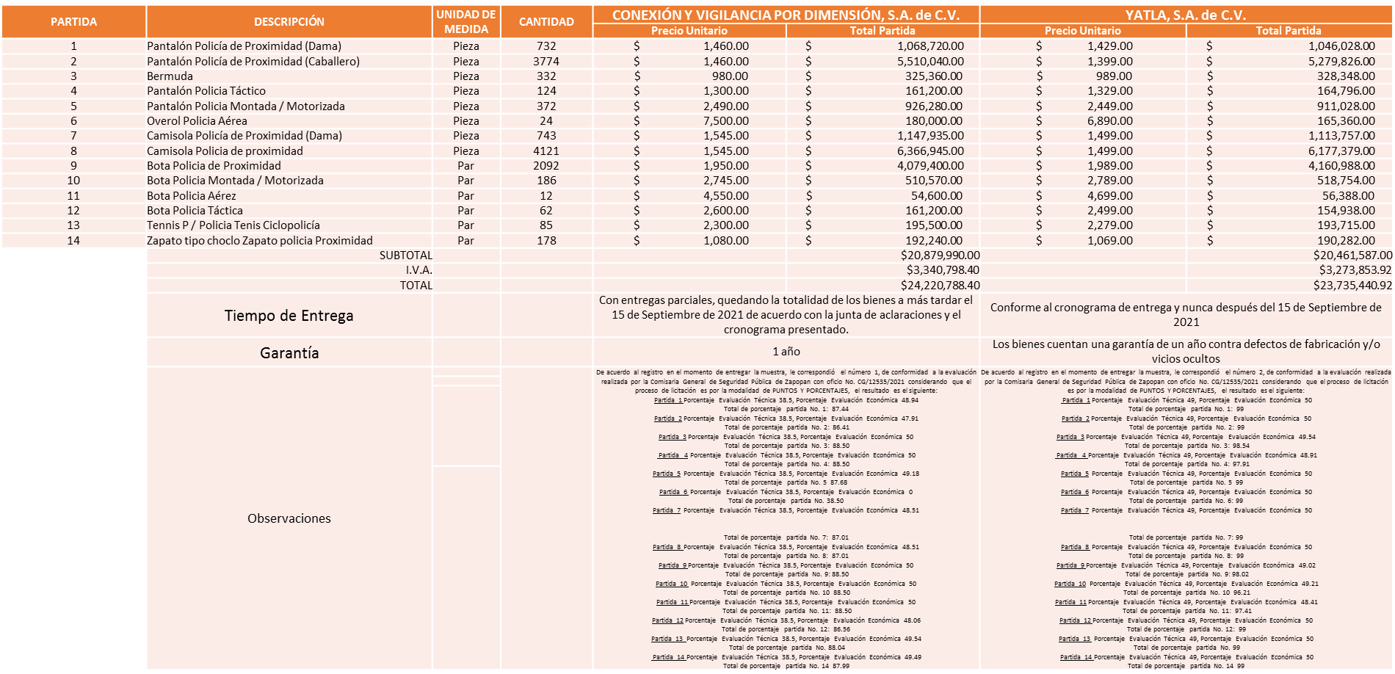

Responsable de la evaluación de las proposiciones:

Nombre | Cargo
Lic. Jorge Alberto Arizpe García | Comisario Jefe, Encargado del Despacho de la Comisaria General.

Mediante oficio de análisis técnico número CG/12535/2021

De conformidad con los criterios establecidos en bases, al ofertar en mejores condiciones se pone a consideración por parte del área requirente la adjudicación a favor de:

Yatla S.A. de C.V., por un monto total de $ 23´735,440.92 pesos.

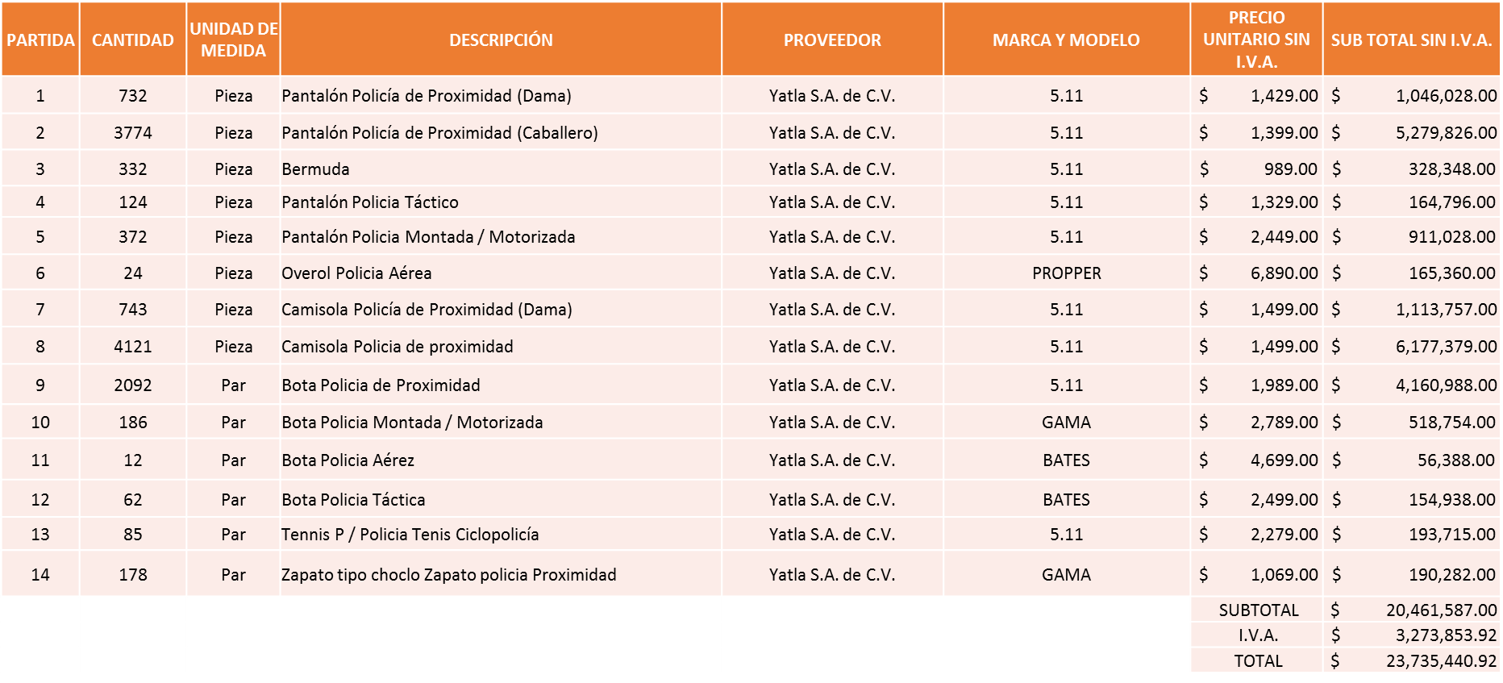

Nota: De conformidad a la evaluación mediante oficio CG/12535/2021 emitido por parte de la Comisaría General de Seguridad Pública de Zapopan, mismo que refiere de las 02 propuestas presentadas, el que obtiene mayor porcentaje en todas las partidas posterior a la evaluación técnica, económica y muestras presentadas es el licitante YATLA S.A. de C.V, por tal motivo se sugiere dictaminar el fallo a dicho licitante, cabe mencionar que adicionalmente es quien ofreció la propuesta económica más baja.

La convocante tendrá 10 días hábiles para emitir la orden de compra / pedido posterior a la emisión del fallo.

El proveedor adjudicado tendrá 5 días hábiles después de la notificación vía correo electrónico por parte de la convocante (por el personal autorizado para este fin) para la recepción firma y entrega de la orden de compra/pedido, previa entrega de garantía correspondiente.

Si el interesado no firma el contrato por causas imputables al mismo, la convocante podrá sin necesidad de un nuevo procedimiento, adjudicar el contrato al licitante que haya obtenido el segundo lugar, siempre que la diferencia en precio con respecto a la proposición inicialmente adjudicada no sea superior a un margen del diez por ciento.

El contrato deberá ser firmado por el representante legal que figure en el acta constitutiva de la empresa o en su defecto cualquier persona que cuente con poder notarial correspondiente.

El área requirente será la responsable de elaborar los trámites administrativos correspondientes para solicitar la elaboración del contrato así como el seguimiento del trámite de pago correspondiente.

Todo esto con fundamento en lo dispuesto por los artículos 107, 108, 113, 119 y demás relativos del Reglamento de Compras, Enajenaciones y Contratación de Servicios del Municipio de Zapopan, Jalisco.

El Lic. Edmundo Antonio Amutio Villa, representante suplente del Presidente del Comité de Adquisiciones, comenta de conformidad con el artículo 24, fracción VII del Reglamento de Compras, Enajenaciones y Contratación de Servicios del Municipio de Zapopan, Jalisco, se somete a su resolución para su aprobación de fallo por parte de los integrantes del Comité de Adquisiciones a favor del proveedor Yalta, S.A. de C.V., los que estén por la afirmativa, sírvanse manifestarlo levantando su mano.

Aprobado por unanimidad de votos por parte de los integrantes del Comité presentes.

Número de Cuadro: E02.05.2021
Licitación Pública Nacional con Participación del Comité: 202100845
Área Requirente: Coordinación Municipal de Protección Civil y Bomberos adscrita a la Secretaria del Ayuntamiento.
Objeto de licitación: Prendas de cuartel como gorra beisbolera, botas tipo Riverline, pantalón tactical necesarias para la operatividad dentro de la Coordinación Municipal de Protección Civil y Bomberos.

El Lic. Edmundo Antonio Amutio Villa, representante suplente del Presidente del Comité de Adquisiciones, solicita a los Integrantes del Comité de Adquisiciones el uso de la voz, al C. José Luis Mendoza Trujillo, adscrito a la Coordinación Municipal de Protección Civil y Bomberos.

Aprobado por unanimidad de votos por parte de los integrantes del Comité presentes.

El C. José Luis Mendoza Trujillo, adscrito a la Coordinación Municipal de Protección Civil y Bomberos, dio contestación a las observaciones realizadas por los Integrantes del Comité de Adquisiciones.

El Lic. Edmundo Antonio Amutio Villa, representante suplente del Presidente del Comité de Adquisiciones, comenta de conformidad con el artículo 24, fracción VII del Reglamento de Compras, Enajenaciones y Contratación de Servicios del Municipio de Zapopan, Jalisco, se somete para su resolución bajar el cuadro y llevar a cabo una revisión más detallada de las propuestas presentadas los que estén por la afirmativa, sírvanse manifestarlo levantando su mano.

Aprobado por unanimidad de votos por parte de los integrantes del Comité presentes.

Número de Cuadro: E03.05.2021
Licitación Pública Nacional con Participación del Comité: 202101001, 202101006, 202101002 y 202101004.
Área Requirente: Dirección de Mejoramiento Urbano adscrita a la Coordinación General de Servicios Municipales.
Objeto de licitación: Material como concreto premezclado, trabajos de albañilería, malla eletrosoldada, piedra tipo tapete, para el proyecto de rehabilitación de banquetas.
Se pone a la vista el expediente de donde se desprende lo siguiente:

Proveedores que cotizan:
- Control e Ingeniera VP, S.A. de C.V.
- Proveedor de Insumos para la Construcción, S.A. de C.V.
- Construcciones, Electrificaciones y Arrendamiento de Maquinaria, S.A. de C.V.
Los licitantes cuyas proposiciones fueron desechadas:

Licitante | Motivo
Control e Ingeniera VP, S.A. de C.V. | De acuerdo con el registro al momento de entregar la muestra le corresponde el Número 1, De conformidad a la evaluación realizada por parte de la Dirección de Mejoramiento Urbano adscrita a la Coordinación General de Servicios Municipales mediante oficio y cuadro comparativo adjunto No. 1670/2021/0544,  Considerando la evaluación de las muestras y el proceso de aplicación, el resultado es el siguiente,  Licitante No Solvente,  - No presenta, certificado de calidad de la malla electrosoldada, como se solicitó en las bases en el anexo 1, especificaciones requisición 202101002, página 16. Adicionalmente cabe mencionar que conforme a las pruebas realizadas en la aplicación del Concreto es quien resulto con el porcentaje más bajo, es decir 81%  SE ANEXO TABLA DE EVALUACIÓN PARA SU MAYOR APRECIACIÓN
Los licitantes cuyas proposiciones resultaron solventes son los que se muestran en el siguiente cuadro: 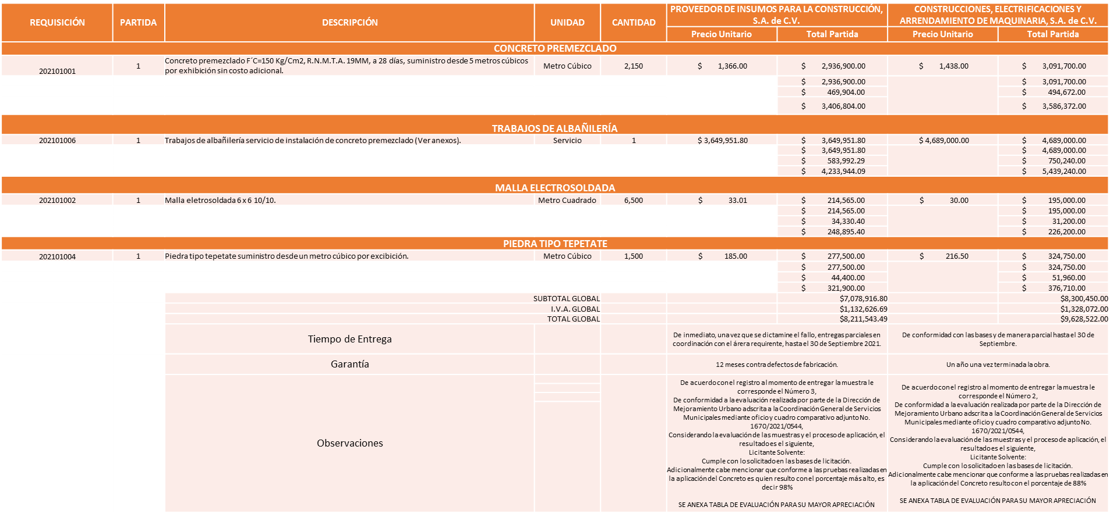
Responsable de la evaluación de las proposiciones:

Nombre | Cargo
Lic. Sergio Pantoja Sánchez | Director Mejoramiento Urbano
Ing. Jesús Alexandro Félix Gastelum | Coordinador General de Servicios Municipales.

Mediante oficio de análisis técnico número 1670/2021/0544

De conformidad con los criterios establecidos en bases, al ofertar en mejores condiciones se pone a consideración por parte del área requirente la adjudicación a favor de:

Proveedor de Insumos para la Construcción S.A. de C.V., por un monto total de $ 8´211,543.49 pesos.

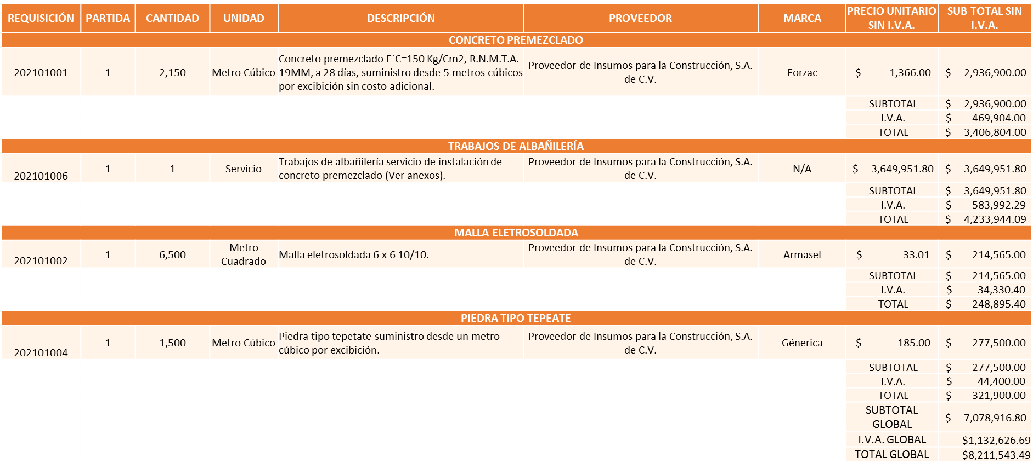

Nota: De conformidad a la evaluación mediante oficio 1670/2021/0544 emitido por parte de la Dirección de Mejoramiento Urbano adscrita a la Coordinación General de Servicios Municipales, mismo que refiere de las 3 propuestas presentadas, 2 cumplen con los requerimientos técnicos, económicos, evaluación de la muestra, así mismo por el cumplimiento integral en la aplicación del concreto, por lo que se sugiere dictaminar el fallo a favor del licitante que obtuvo un mayor porcentaje de acuerdo a la tabla establecida en las bases de licitación, es decir: PROVEEDOR DE INSUMOS PARA LA CONSTRUCCIÓN, S.A. DE C.V., obteniendo un porcentaje del 98% clasificado de la siguiente manera: propuesta económica 30%, cumplimiento de los documentos solicitados por el Área Requirente 25% y evaluación de las pruebas 43%. Cabe mencionar que adicionalmente es quien ofreció la propuesta económica más baja.

La convocante tendrá 10 días hábiles para emitir la orden de compra / pedido posterior a la emisión del fallo.

El proveedor adjudicado tendrá 5 días hábiles después de la notificación vía correo electrónico por parte de la convocante (por el personal autorizado para este fin) para la recepción firma y entrega de la orden de compra/pedido, previa entrega de garantía correspondiente.

Si el interesado no firma el contrato por causas imputables al mismo, la convocante podrá sin necesidad de un nuevo procedimiento, adjudicar el contrato al licitante que haya obtenido el segundo lugar, siempre que la diferencia en precio con respecto a la proposición inicialmente adjudicada no sea superior a un margen del diez por ciento.

El contrato deberá ser firmado por el representante legal que figure en el acta constitutiva de la empresa o en su defecto cualquier persona que cuente con poder notarial correspondiente.

El área requirente será la responsable de elaborar los trámites administrativos correspondientes para solicitar la elaboración del contrato así como el seguimiento del trámite de pago correspondiente.

Todo esto con fundamento en lo dispuesto por los artículos 107, 108, 113, 119 y demás relativos del Reglamento de Compras, Enajenaciones y Contratación de Servicios del Municipio de Zapopan, Jalisco.

El Lic. Edmundo Antonio Amutio Villa, representante suplente del Presidente del Comité de Adquisiciones, solicita a los Integrantes del Comité de Adquisiciones el uso de la voz, al C. Juan Pablo Padilla Gutiérrez, adscrito a Dirección de Mejoramiento Urbano.

Aprobado por unanimidad de votos por parte de los integrantes del Comité presentes.

El C. Juan Pablo Padilla Gutiérrez, adscrito a Dirección de Mejoramiento Urbano, dio contestación a las observaciones realizadas por los Integrantes del Comité de Adquisiciones.

El Lic. Edmundo Antonio Amutio Villa, representante suplente del Presidente del Comité de Adquisiciones, comenta de conformidad con el artículo 24, fracción VII del Reglamento de Compras, Enajenaciones y Contratación de Servicios del Municipio de Zapopan, Jalisco, se somete a su resolución para su aprobación de fallo por parte de los integrantes del Comité de Adquisiciones a favor del proveedor, Proveedor de Insumos para la Construcción, S.A. de C.V., los que estén por la afirmativa, sírvanse manifestarlo levantando su mano.

Aprobado por unanimidad de votos por parte de los integrantes del Comité presentes.

Número de Cuadro: E04.05.2021
Licitación Pública Nacional con Participación del Comité: 202100973
Área Requirente: Dirección de Parques y Jardines adscrita a la Coordinación de Servicios Municipales
Objeto de licitación: Refacciones necesarias para los motosierras, desbrozadoras y otras máquinas con las que contamos en la dependencia, para el trabajo operativo del día a día.

Se pone a la vista el expediente de donde se desprende lo siguiente:

Proveedores que cotizan:
- Proveedor de Insumos para la Construcción, S.A. de C.V.
- Abastecedora Ferretera Atotonilco, S.A. de C.V.
- Ingeniera Metálica Maquinaria Mexicana, S.A. de C.V.
- Polirefacciones de Occidente, S.A. de C.V.
- Representaciones Agroforestales y Ferretería, S.A. de C.V.
Los licitantes cuyas proposiciones fueron desechadas:

Ninguna propuesta fue desechada

Los licitantes cuyas proposiciones resultaron solventes son los que se muestran en el siguiente cuadro:

Se presenta tabla en Excel

Responsable de la evaluación de las proposiciones:

Nombre | Cargo
Biol. Diego Álvarez Martínez | Director de Parques y Jardines
Ing. Jesús Alexandro Félix Gastelum | Coordinador General de Servicios Municipales.

Mediante oficio de análisis técnico número 1680/2021/897

De conformidad con los criterios establecidos en bases, al ofertar en mejores condiciones se pone a consideración por parte del área requirente la adjudicación a favor de:

ABASTECEDORA FERRETERA ATOTONILCO, S.A. DE C.V., por un monto total de $ 675,885.30 pesos

POLIREFACCIONES DE OCCIDENTE, S.A. DE C.V., por un monto total de $ 638,481.40 pesos

INGENIERIA METALICA Y MAQUINARIA MEXICANA, S.A. DE C.V., por un monto total de $ 99,648.02 pesos

REPRESENTACIONES AGROFORESTALES Y FERRETERIA, S.A. DE C.V., por un monto total de $ 39,917.92 pesos

PROVEEDOR DE INSUMOS PARA LA CONSTRUCCIÓN, S.A. DE C.V., por un monto total de $ 51,323.56 pesos

Nota: De conformidad a la evaluación mediante oficio 1680/2021/0897 emitido por parte de la Dirección de Parques y Jardines adscrita a la Coordinación General de Servicios Municipales, mismo que refiere de las 05 propuestas presentadas, las 05 cumplen con los requerimientos técnicos y económicos solicitados en las bases de licitación, por lo que se sugiere dictaminar el fallo a favor de: PROVEEDOR DE INSUMOS PARA LA CONSTRUCCIÓN, S.A. DE C.V., las partidas: 34, 87, 93, 108, 137, 155 y 159.

ABASTECEDORA FERRETERA ATOTONILCO, S.A. DE C.V., las partidas: 18, 27, 37, 54, 55, 60, 112, 115, 134, 152 y 158.

INGENIERIA METALICA Y MAQUINARIA MEXICANA S.A. DE C.V., las partidas: 7, 12, 24, 80, 90, 98, 103, 106, 135, 143, 146, 151 y 162.

POLIREFACCIONES DE OCCIDENTE S.A. DE C.V., las partidas: 4, 6, 15, 16, 20, 21, 22, 23, 25, 26, 28, 29, 30, 31, 35, 38, 39, 40, 41, 42, 47, 56, 65, 67, 69, 71, 72, 74, 76, 77, 78, 79, 81, 84, 86, 88, 92, 94, 96, 97, 104, 105, 107, 117, 118, 119, 120, 127, 144, 149, 150 y 157.

REPRESENTACIONES AGROFORESTALES Y FERRETERIA, S.A. DE C.V., las partidas: 11,13, 32 y 36, en virtud de que presentan la propuesta económica más baja en cada una de las partidas asignadas.

La partida 73 es asignada a POLIREFACCIONES DE OCCIDENTE, S.A. DE C.V., conforme a las especificaciones y precio de acuerdo con el estudio de mercado.

Así mismo, conforme al Artículo 82 del Reglamento de Compras, Enajenaciones y Contratación de Servicios del Municipio de Zapopan, Jalisco, se detecta que existe empate técnico de la propuesta económica en las siguientes partidas, que a continuación se mencionan, por tal motivo se sugiere su asignación conforme el Articulo 49, fracción I, de la Ley de Compras Gubernamentales, Enajenaciones y Contratación de Servicios del Estado de Jalisco y sus Municipios a los siguientes licitantes que aceptaron la retención de su aportación del cinco al millar,

ABASTECEDORA FERRETERA ATOTONILCO, S.A. DE C.V., las partidas: 1, 2, 3, 8, 9, 10, 14, 17, 19, 43, 44, 45, 46, 48, 49, 50, 51, 52, 53, 57, 58, 61, 62, 63, 64, 66, 68, 70, 75, 82, 83, 89, 91, 99, 100, 101, 102, 109, 110, 111, 113, 114, 116, 121, 122, 123, 124, 125, 126, 128, 129, 130, 131, 132, 133, 136, 138, 139, 140, 141, 142, 145, 147, 148, 153, 154, 156, 160, 161, 163 y 164.

INGENIERIA METALICA Y MAQUINARIA MEXICANA, S.A. DE C.V., las partidas: 5, 33, 59, 85 y 95.

La convocante tendrá 10 días hábiles para emitir la orden de compra / pedido posterior a la emisión del fallo.

El proveedor adjudicado tendrá 5 días hábiles después de la notificación vía correo electrónico por parte de la convocante (por el personal autorizado para este fin) para la recepción firma y entrega de la orden de compra/pedido, previa entrega de garantía correspondiente.
Si el interesado no firma el contrato por causas imputables al mismo, la convocante podrá sin necesidad de un nuevo procedimiento, adjudicar el contrato al licitante que haya obtenido el segundo lugar, siempre que la diferencia en precio con respecto a la proposición inicialmente adjudicada no sea superior a un margen del diez por ciento.

El contrato deberá ser firmado por el representante legal que figure en el acta constitutiva de la empresa o en su defecto cualquier persona que cuente con poder notarial correspondiente.

El área requirente será la responsable de elaborar los trámites administrativos correspondientes para solicitar la elaboración del contrato así como el seguimiento del trámite de pago correspondiente.

Todo esto con fundamento en lo dispuesto por los artículos 107, 108, 113, 119 y demás relativos del Reglamento de Compras, Enajenaciones y Contratación de Servicios del Municipio de Zapopan, Jalisco.

El Lic. Edmundo Antonio Amutio Villa, representante suplente del Presidente del Comité de Adquisiciones, comenta de conformidad con el artículo 24, fracción VII del Reglamento de Compras, Enajenaciones y Contratación de Servicios del Municipio de Zapopan, Jalisco, se somete a su resolución para su aprobación de fallo por parte de los integrantes del Comité de Adquisiciones a favor del proveedor Abastecedora Ferretera Atotonilco, S.A. de C.V., Polirefacciones de Occidente, S.A. de C.V., Ingeniería Metálica y Maquinaria Mexicana, S.A. de C.V., Proveedor de Insumos para la Construcción, S.A. de C.V. y Representaciones Agroforestales y Ferretería, S.A. de C.V., los que estén por la afirmativa, sírvanse manifestarlo levantando su mano.

Aprobado por unanimidad de votos por parte de los integrantes del Comité presentes.

Número de Cuadro: E05.05.2021
Licitación Pública Nacional con Participación del Comité: 202101012
Área Requirente: Dirección de Gestión Integral del Agua y Drenaje adscrita a la Coordinación General de Servicios Municipales.
Objeto de licitación: Equipos necesarios para los pozos administrados por esta Dirección.

Se pone a la vista el expediente de donde se desprende lo siguiente:
Proveedores que cotizan:
- Suministro Eléctrico Especializado, S.A. de C.V.
- Distribuidora Eléctrica Asencio, S.A. de C.V.
- Capacitores Electrosistemas Industriales, S.A. de C.V.
- Comsare Comercializadora, S.A. de C.V.
Los licitantes cuyas proposiciones fueron desechadas:

Licitante | Motivo
Distribuidora Eléctrica Asencio, S.A. de C.V. | Licitante No Solvente,  Posterior al acto de presentación y apertura de proposiciones, durante el análisis de los documentos por parte del área Convocante (Dirección de Adquisiciones) se detectó que el licitante No firmo el total de las hojas que conforman su propuesta, dicho requisito se encuentra establecido en la hoja 5 numeral 5 de las bases de licitación.  Nota: Cabe mencionar que existe diferencia en su propuesta económica realizada en sistema con la propuesta económica presentada en el anexo 5 debido a que por error mecanográfico en la partida 4 del anexo 5 realizó el importe total por dos piezas, siendo la correcta una pieza.
Capacitores y Electrosistemas Industriales, S.A. de C.V. | Licitante No Solvente,  De conformidad a la evaluación por parte de la Dirección de Gestión Integral del Agua y Drenaje adscrita a la Coordinación General de Servicios Municipales mediante oficio 1640/2021/0685,  - En la partida 3 no presenta documento que acredite la norma NRF 023 CFE,  - En las partidas de la 4 a la 6 no presenta documento que acredite norma NRF 025 CFE,  - Así mismo se detectó que de las partidas 3 a la 10 sus productos no trabajan a temperaturas de hasta 65°, así como no cuentan con las pruebas de corte circuito, impulso por rayo normalizado, la resistencia óhmica de los devanados y fotografías de los equipos, lo anterior solicitado en las bases.

Los licitantes cuyas proposiciones resultaron solventes son los que se muestran en el siguiente cuadro:

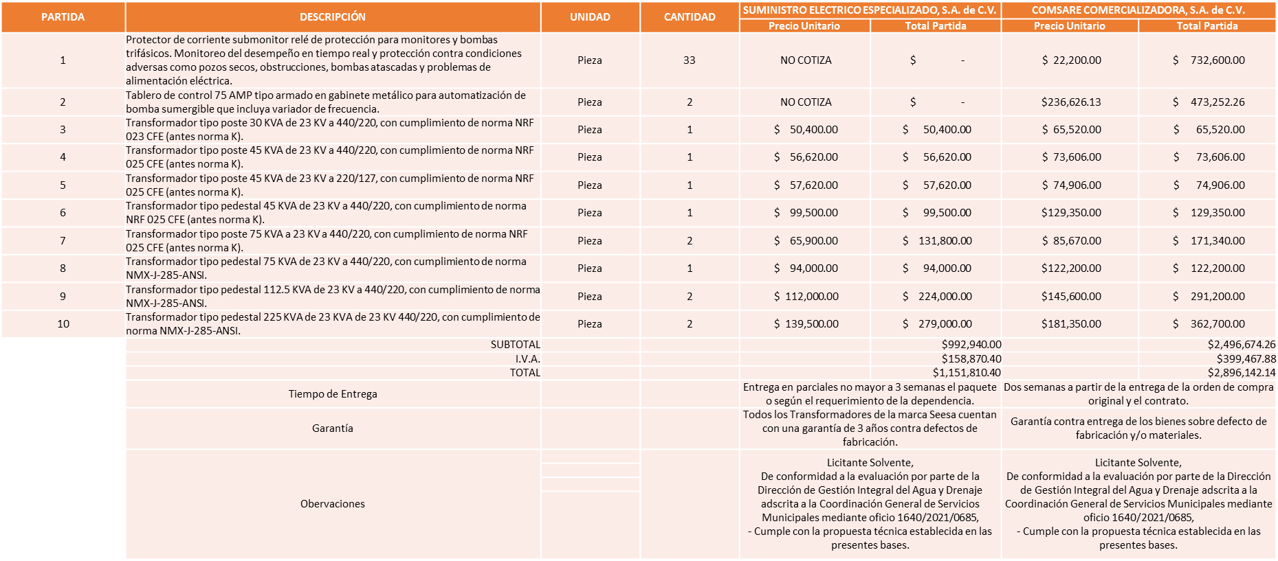

Responsable de la evaluación de las proposiciones:

Nombre | Cargo
Arq. Rogelio Pulido Mercado | Dirección de Gestión Integral del Agua y Drenaje.
Ing. Jesús Alexandro Félix Gastelum | Coordinador General de Servicios Municipales.

Mediante oficio de análisis técnico número 1640/2021/0685

De conformidad con los criterios establecidos en bases, al ofertar en mejores condiciones se pone a consideración por parte del área requirente la adjudicación a favor de:

SUMINISTRO ELECTRICO ESPECIALIZADO, S.A. DE C.V., por un monto total de $1,151,810.40 pesos

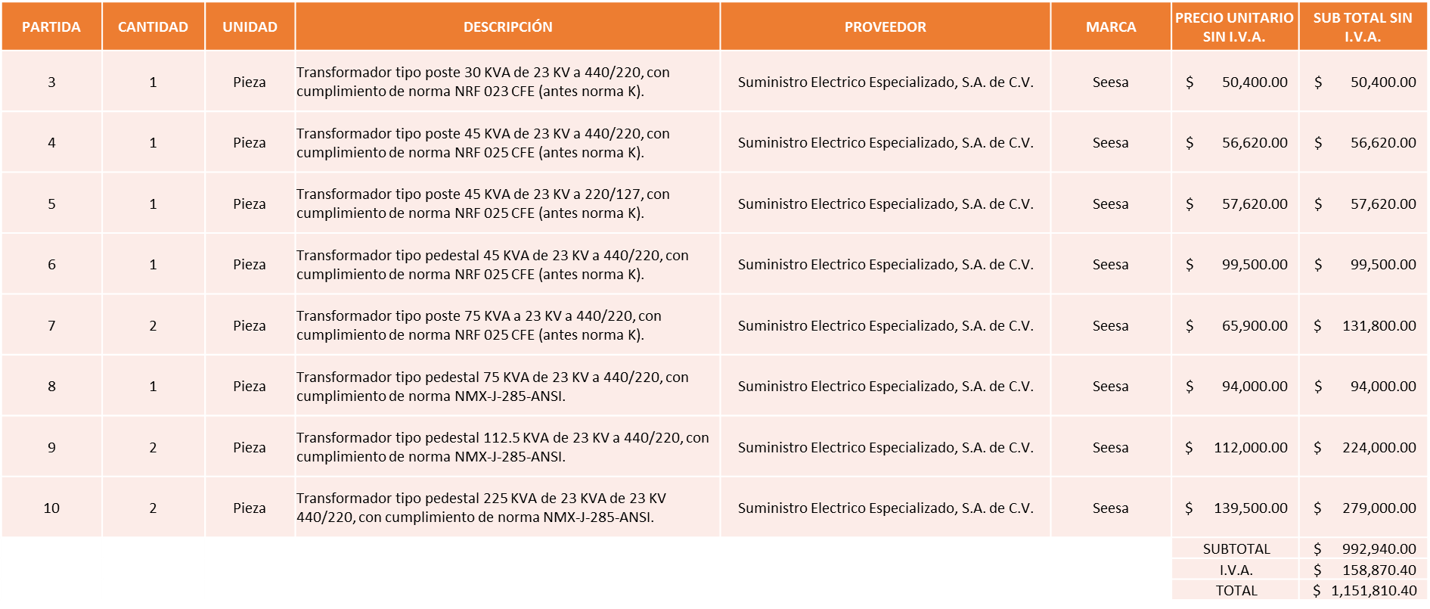
COMSARE COMERCIALIZADORA, S.A. DE C.V., por un monto total de $ 1,398,788.62 pesos

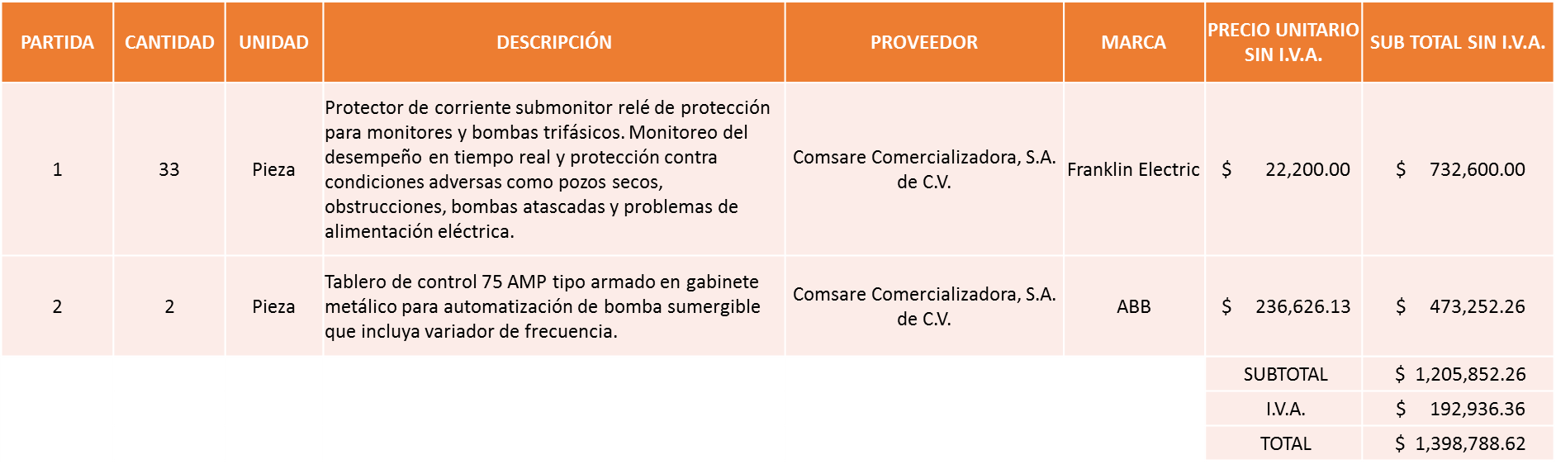

Nota: De conformidad a la evaluación mediante oficio 1640/2021/0685 emitido por parte de la Dirección de Gestión Integral del Agua y Drenaje adscrita a la Coordinación General de Servicios Municipales, mismo que refiere de las 4 propuestas presentadas, 2 cumplen con los requerimientos técnicos, económicos y el cumplimiento de los puntos adicionales solicitados en las bases, por lo que se sugiere dictaminar el fallo a favor de:

SUMINISTRO ELECTRICO ESPECIALIZADO, S.A. DE C.V., en las partidas 3, 4, 5, 6, 7, 8, 9 y 10, ya que cumple técnicamente y presentó la propuesta económica más baja.

COMSARE COMERCIALIZADORA, S.A. DE C.V., partidas 1 y 2 ya que en el mismo oficio, el área requirente solicita al Comité de Adquisiciones se adjudique al licitante ya que es la única propuesta presentada y cumple técnicamente con lo solicitado, ya que es necesaria la compra de los equipos de manera urgente para evitar y reducir lo más posible el abasto del vital líquido (agua) a la ciudadanía evitando fallas causadas por desgastes mecánicos y arranques de los equipos, así como el monitoreo constante de los equipos de bombeo.

La convocante tendrá 10 días hábiles para emitir la orden de compra / pedido posterior a la emisión del fallo.

El proveedor adjudicado tendrá 5 días hábiles después de la notificación vía correo electrónico por parte de la convocante (por el personal autorizado para este fin) para la recepción firma y entrega de la orden de compra/pedido, previa entrega de garantía correspondiente.

Si el interesado no firma el contrato por causas imputables al mismo, la convocante podrá sin necesidad de un nuevo procedimiento, adjudicar el contrato al licitante que haya obtenido el segundo lugar, siempre que la diferencia en precio con respecto a la proposición inicialmente adjudicada no sea superior a un margen del diez por ciento.

El contrato deberá ser firmado por el representante legal que figure en el acta constitutiva de la empresa o en su defecto cualquier persona que cuente con poder notarial correspondiente.

El área requirente será la responsable de elaborar los trámites administrativos correspondientes para solicitar la elaboración del contrato así como el seguimiento del trámite de pago correspondiente.

Todo esto con fundamento en lo dispuesto por los artículos 107, 108, 113, 119 y demás relativos del Reglamento de Compras, Enajenaciones y Contratación de Servicios del Municipio de Zapopan, Jalisco.

El Lic. Edmundo Antonio Amutio Villa, representante suplente del Presidente del Comité de Adquisiciones, comenta de conformidad con el artículo 24, fracción VII del Reglamento de Compras, Enajenaciones y Contratación de Servicios del Municipio de Zapopan, Jalisco, se somete a su resolución para su aprobación de fallo por parte de los integrantes del Comité de Adquisiciones a favor del proveedor Comsare Comercializadora, S.A. de C.V. y Suministro Eléctrico Especializado, S.A. de C.V., los que estén por la afirmativa, sírvanse manifestarlo levantando su mano.

Aprobado por unanimidad de votos por parte de los integrantes del Comité presentes.

Número de Cuadro: E06.05.2021
Licitación Pública Nacional con Participación del Comité: 202101005
Área Requirente: Dirección de Gestión Integral del Agua y Drenaje adscrita a la Coordinación General de Servicios Municipales.
Objeto de licitación: Mantenimiento, servicio integral de mantenimiento de fuentes de abastecimiento.

Se pone a la vista el expediente de donde se desprende lo siguiente:

Proveedores que cotizan:
- PBC Perbycsa, S.A. de C.V.
- Grupo Kali Habitat, S.A. de C.V.
- Gerpress, S.A. de C.V.
Los licitantes cuyas proposiciones fueron desechadas:

Licitante | Motivo
Grupo Kali Habitat, S.A. de C.V. | Licitante NO Solvente  De conformidad a la evaluación realizada por parte de la Dirección de Gestión Integral del Agua y Drenaje  adscrita a la Coordinación General de Servicios Municipales, mediante oficio No. 1640/2021/0688  Técnicamente: Cumplen con las especificaciones Económicamente: No cumple debido a que sobrepasa el techo presupuestal asignado para la licitación, de conformidad a la media que arrojó el estudio de mercado.  Adicionalmente cabe mencionar que el Anexo 1A lo presentó de manera incompleta, debido que no manifestó el tiempo de entrega

Los licitantes cuyas proposiciones resultaron solventes son los que se muestran en el siguiente cuadro:
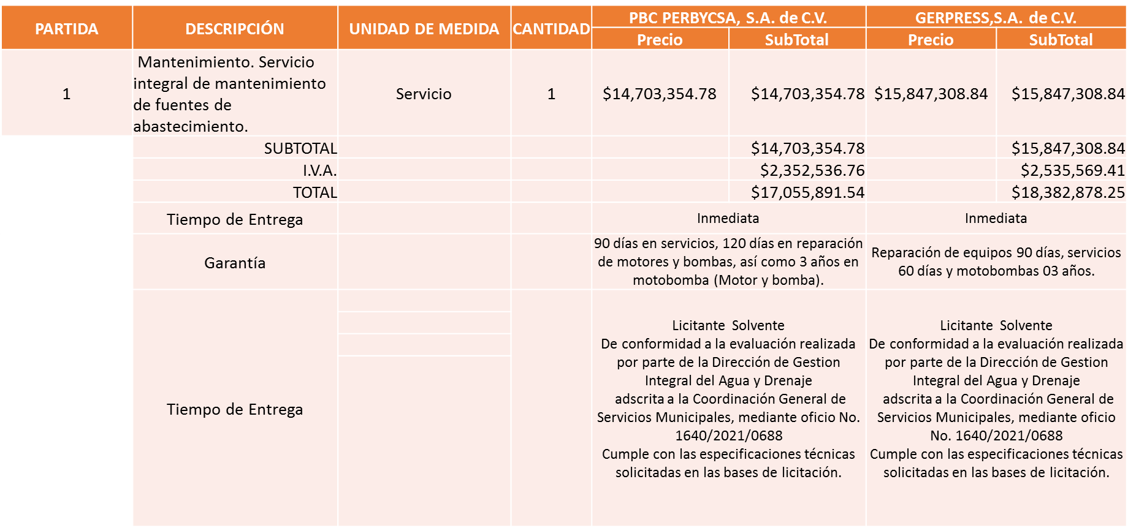

Responsable de la evaluación de las proposiciones:

Nombre | Cargo
Arq. Rogelio Pulido Mercado | Dirección de Gestión Integral del Agua y Drenaje.
Ing. Jesús Alexandro Félix Gastelum | Coordinador General de Servicios Municipales.

Mediante oficio de análisis técnico número 1640/2021/0688

De conformidad con los criterios establecidos en bases, al ofertar en mejores condiciones se pone a consideración por parte del área requirente la adjudicación a favor de:

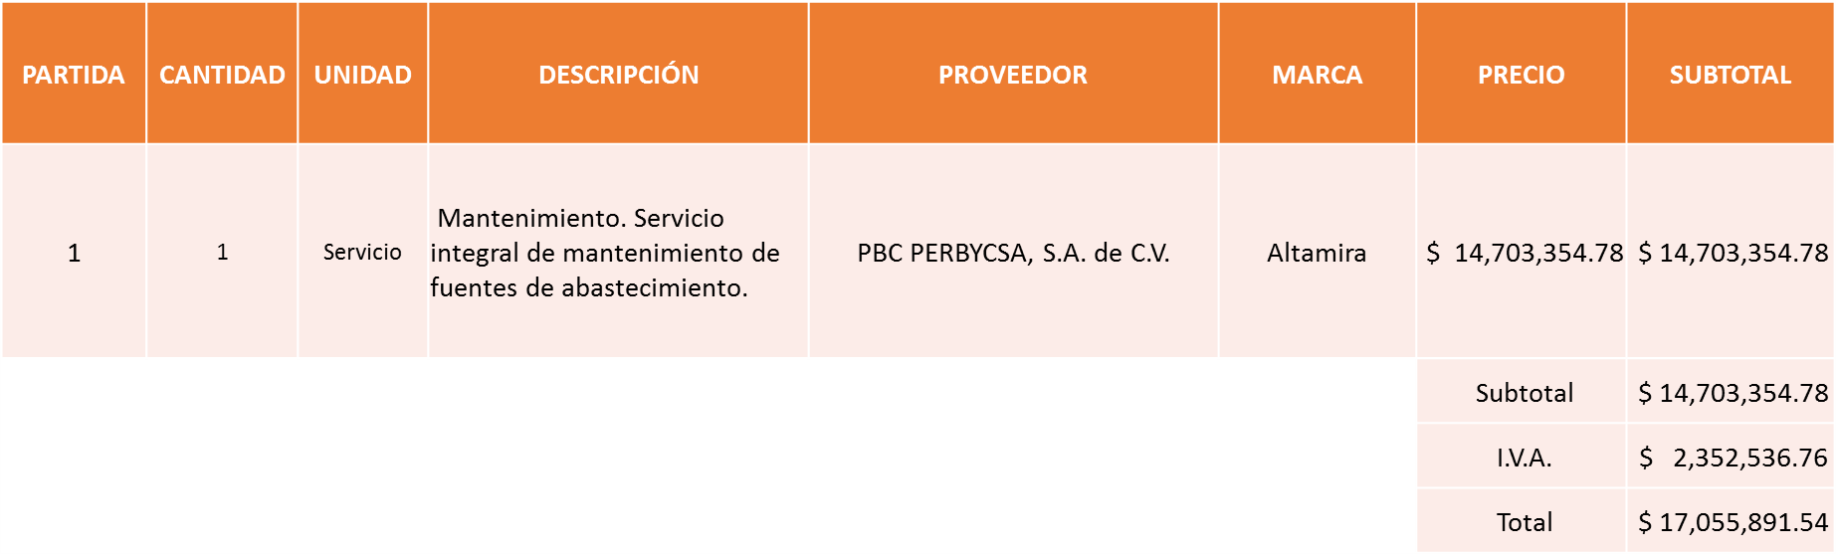

Nota: De Conformidad a la evaluación mediante oficio 1640/2021/0688 emitido por parte de la Dirección de Gestión Integral del Agua y Drenaje adscrita a la Coordinación General de Servicios Municipales mismo que refiere de las 03 propuestas presentadas, 02 cumplen con los requerimientos técnicos, económicos, el cumplimiento de los puntos adicionales solicitados en las bases, por lo que se sugiere dictaminar el fallo a favor de: PBC PERBYCSA, S.A. de C.V., en virtud de que presento la propuesta económica más baja.

La convocante tendrá 10 días hábiles para emitir la orden de compra / pedido posterior a la emisión del fallo.

El proveedor adjudicado tendrá 5 días hábiles después de la notificación vía correo electrónico por parte de la convocante (por el personal autorizado para este fin) para la recepción firma y entrega de la orden de compra/pedido, previa entrega de garantía correspondiente.

Si el interesado no firma el contrato por causas imputables al mismo, la convocante podrá sin necesidad de un nuevo procedimiento, adjudicar el contrato al licitante que haya obtenido el segundo lugar, siempre que la diferencia en precio con respecto a la proposición inicialmente adjudicada no sea superior a un margen del diez por ciento.

El contrato deberá ser firmado por el representante legal que figure en el acta constitutiva de la empresa o en su defecto cualquier persona que cuente con poder notarial correspondiente.

El área requirente será la responsable de elaborar los trámites administrativos correspondientes para solicitar la elaboración del contrato así como el seguimiento del trámite de pago correspondiente.

Todo esto con fundamento en lo dispuesto por los artículos 107, 108, 113, 119 y demás relativos del Reglamento de Compras, Enajenaciones y Contratación de Servicios del Municipio de Zapopan, Jalisco.

El Lic. Edmundo Antonio Amutio Villa, representante suplente del Presidente del Comité de Adquisiciones, solicita a los Integrantes del Comité de Adquisiciones el uso de la voz, al C. Rogelio Pulido Mercado, adscrito a la Dirección de Gestión Integral del Agua y Drenaje.

Aprobado por unanimidad de votos por parte de los integrantes del Comité presentes.

El C. Rogelio Pulido Mercado, adscrito a la Dirección de Gestión Integral del Agua y Drenaje, dio contestación a las observaciones realizadas por los Integrantes del Comité de Adquisiciones.

El Lic. Edmundo Antonio Amutio Villa, representante suplente del Presidente del Comité de Adquisiciones, comenta de conformidad con el artículo 24, fracción VII del Reglamento de Compras, Enajenaciones y Contratación de Servicios del Municipio de Zapopan, Jalisco, se somete a su resolución para su aprobación de fallo por parte de los integrantes del Comité de Adquisiciones a favor del proveedor PBC Perbycsa, S.A. de C.V., los que estén por la afirmativa, sírvanse manifestarlo levantando su mano.

Aprobado por unanimidad de votos por parte de los integrantes del Comité presentes.

Número de Cuadro: E07.05.2021
Licitación Pública Nacional con Participación del Comité: 202100927
Área Requirente: Dirección de Aseo Público adscrita a la Coordinación General de Servicios Municipales.
Objeto de licitación: Servicio integral, sistema integral de captación, transporte almacenamiento y tratamiento por aspersión de lixiviados y sistema integral de captación y extracción de Biogás en macrocelda en el rellano sanitario picachos.

Se pone a la vista el expediente de donde se desprende lo siguiente:

Proveedores que cotizan:
- Servicios y Proyectos Pilunka, S.A. de C.V.
- Protección Ambiental Asesoría y Proyectos, S.C.
Los licitantes cuyas proposiciones fueron desechadas:

Licitante | Motivo
Protección Ambiental Asesoría y Proyectos, S.C. | Licitante No Solvente,  De conformidad a la evaluación realizada por parte de la Dirección de Aseo Público, Adscrita a la Coordinación General de Servicios Municipales mediante oficio 1665/2021/0781, En las bases de licitación pagina 5 numeral 10 se solicitó presentar por lo menos 3 cartas de recomendación de rellenos sanitarios en Jalisco, y el licitante sólo presentó dos. Por otra parte se detectó que su propuesta económica, sobrepasa el techo presupuestal asignado para la licitación.

Los licitantes cuyas proposiciones resultaron solventes son los que se muestran en el siguiente cuadro:
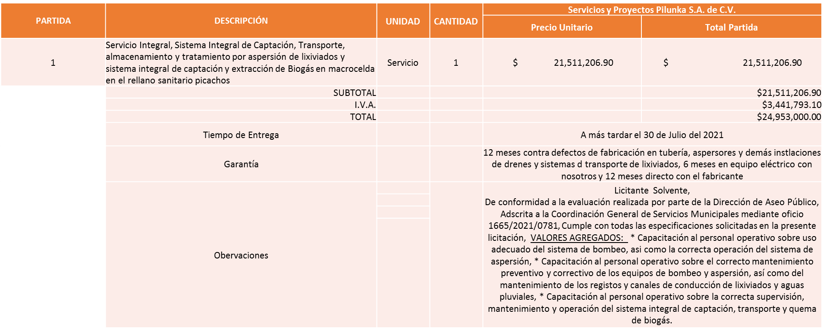

Responsable de la evaluación de las proposiciones:

Nombre | Cargo
L.N.I. Jairo Israel Balcazar Flores | Director de Aseo Publico
Ing. Jesús Alexandro Félix Gastelum | Coordinador General de Servicios Municipales.

Mediante oficio de análisis técnico número 1665/2021/0781

De conformidad con los criterios establecidos en bases, al ofertar en mejores condiciones se pone a consideración por parte del área requirente la adjudicación a favor de:
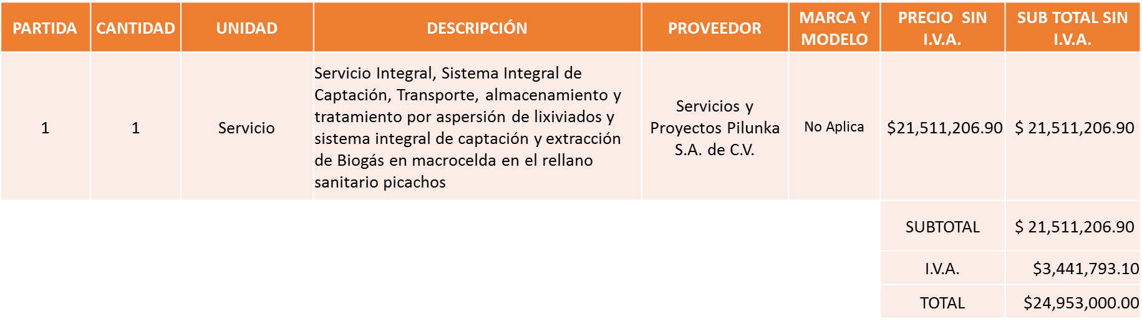

Nota: De conformidad a la evaluación mediante oficio 1665/2021/0781 emitido por parte de la Dirección de Aseo público adscrita a la Coordinación General de Servicios Municipales, mismo que refiere de las 02 propuestas presentadas, 01 cumple con los requerimientos técnicos, económicos y el cumplimiento de los puntos adicionales solicitados en las bases de licitación, por lo que se sugiere dictaminar el fallo a favor del único licitante solvente, es decir: SERVICIOS Y PROYECTOS PILUNKA S.A. de C.V.

La convocante tendrá 10 días hábiles para emitir la orden de compra / pedido posterior a la emisión del fallo.

El proveedor adjudicado tendrá 5 días hábiles después de la notificación vía correo electrónico por parte de la convocante (por el personal autorizado para este fin) para la recepción firma y entrega de la orden de compra/pedido, previa entrega de garantía correspondiente.

Si el interesado no firma el contrato por causas imputables al mismo, la convocante podrá sin necesidad de un nuevo procedimiento, adjudicar el contrato al licitante que haya obtenido el segundo lugar, siempre que la diferencia en precio con respecto a la proposición inicialmente adjudicada no sea superior a un margen del diez por ciento.

El contrato deberá ser firmado por el representante legal que figure en el acta constitutiva de la empresa o en su defecto cualquier persona que cuente con poder notarial correspondiente.

El área requirente será la responsable de elaborar los trámites administrativos correspondientes para solicitar la elaboración del contrato así como el seguimiento del trámite de pago correspondiente.

Todo esto con fundamento en lo dispuesto por los artículos 107, 108, 113, 119 y demás relativos del Reglamento de Compras, Enajenaciones y Contratación de Servicios del Municipio de Zapopan, Jalisco.

El Lic. Edmundo Antonio Amutio Villa, representante suplente del Presidente del Comité de Adquisiciones, solicita a los Integrantes del Comité de Adquisiciones el uso de la voz, a C. Jairo Israel Balcázar Flores, adscrito a la Dirección de Aseo Público.

Aprobado por unanimidad de votos por parte de los integrantes del Comité presentes.

El C. Jairo Israel Balcázar Flores, adscrito a la Dirección de Aseo Público, dio contestación a las observaciones realizadas por los Integrantes del Comité de Adquisiciones.

El Lic. Edmundo Antonio Amutio Villa, representante suplente del Presidente del Comité de Adquisiciones, comenta de conformidad con el artículo 24, fracción VII del Reglamento de Compras, Enajenaciones y Contratación de Servicios del Municipio de Zapopan, Jalisco, se somete a su resolución para su aprobación de fallo por parte de los integrantes del Comité de Adquisiciones a favor del proveedor Servicios y Proyectos Pilunka, S.A. de C.V los que estén por la afirmativa, sírvanse manifestarlo levantando su mano.

Aprobado por unanimidad de votos por parte de los integrantes del Comité presentes.

Número de Cuadro: E08.05.2021
Licitación Pública Nacional con Participación del Comité: 202100994
Área Requirente: Dirección de Procesos Ciudadanos y Evaluación y Seguimiento adscrita a la Jefatura de Gabinete.
Objeto de licitación: Servicios profesionales (Sin ISR) programa anual de evaluación (PAE) 2021.

Se pone a la vista el expediente de donde se desprende lo siguiente:

Proveedores que cotizan:
- Jad Servicios Integrales, S.A. de C.V.
- Hm Gobierno, S.C.
- Agevalua Evaluación de Política Pública, S.A.S.
- Código Pi Consultoría y Servicios, S.A. de C.V.
- Insoc Asesores & Consultores, S.C.
- Lambda Consultoría y Construcción, S.A. de C.V.
- Socialinks, S.C.
Los licitantes cuyas proposiciones fueron desechadas:

Licitante | Motivo
Jad Servicios Integrales, S.A. de C.V. | Licitante No Solvente,  De conformidad a la evaluación realizada por la Dirección de Procesos Ciudadanos y Evaluación y Seguimiento adscrita a la Jefatura de Gabinete mediante oficio DPCEYS/CGAIG/2021/012,  En su propuesta la empresa no presenta copia de los contratos laborales o de prestación de servicios de todos sus profesionistas que integran el equipo evaluador , mismos que debieron presentarse para acreditar su experiencia en el servicio a contratar, incumpliendo con el requisito establecido en los requisitos para la contratación, punto XII, (VI) inciso c), pagina 15, de las bases de licitación, mismo que textualmente señala;  VI. Presentar una propuesta de trabajo ejecutiva, que contenga, entre otros, los siguientes aspectos:  c). La currícula y contratos laborales o de prestación de servicios profesionales de los evaluadores que intervendrán en el servicio requerido, para acreditar su experiencia en el servicio a contratar, y;  La empresa no ofrece en su propuesta garantía a favor del Gobierno Municipal, por los servicios en licitación, Por lo anterior de asignarse el contrato, el Gobierno Municipal estaría ante el impedimento de poder realizar reclamación alguna, por los posibles defectos ocultos en los entregables.
Hm Gobierno, S.C. | Licitante No Solvente,  Durante el Acto de Presentación y Apertura de Proposiciones, Presentó:  - La opinión de cumplimiento de obligaciones fiscales (Formato 32D), en opinión negativo.
Agevalua Evaluación de Política Pública, S.A.S. | Licitante No Solvente,  De conformidad a la evaluación realizada por la Dirección de Procesos Ciudadanos y Evaluación y Seguimiento adscrita a la Jefatura de Gabinete mediante oficio DPCEYS/CGAIG/2021/012,  En su propuesta de trabajo ejecutiva, no detalla el objeto, ni la metodología de su propuesta de trabajo ejecutiva, Incumpliendo con ello lo solicitado en los requisitos para la contratación, punto XII, (VI), inciso a y b, en la página 15, de las bases de licitación, mismo que textualmente señala;  “VI. Presentar una propuesta de trabajo ejecutiva, que contenga, entre otros, los siguientes aspectos:  a) El objeto de la evaluación;  b) La metodología que se aplicará, la estructura temática del documento o informe a elaborar,  La empresa no integra en su propuesta, ningún servicio adicional o complementario del servicio a contratar, en favor del Gobierno Municipal de Zapopan.
Código Pi Consultoría y Servicios, S.A. de C.V. | Licitante No Solvente,  Posterior al Acto de presentación y apertura de proposiciones, el área Convocante durante la evaluación de la documentación detectó que el licitante No respondió lo correspondiente al ANEXO 8 (Carta de retención 5 al millar) solicitado en el punto 9 hoja 4 de las bases de licitación.
Insoc Asesores & Consultores, S.C. | Licitante No Solvente,  Posterior al Acto de presentación y apertura de proposiciones, el área Convocante durante la evaluación de la documentación detectó que el licitante No respondió lo correspondiente al ANEXO 8 (Carta de retención 5 al millar) solicitado en el punto 9 hoja 4 de las bases de licitación.
Lambda Consultoría y Construcción, S.A. de C.V. | Licitante No Solvente  Posterior al Acto de presentación y apertura de proposiciones, el área Convocante durante la evaluación de la documentación detectó que el licitante No respondió lo correspondiente al ANEXO 8 (Carta de retención 5 al millar) solicitado en el punto 9 hoja 4 de las bases de licitación. Así mismo en la constancia de situación fiscal que presentó, sus actividades económicas no guardan relación con el objeto de esta licitación.
Socialinks, S.C. | Licitante No Solvente,  De conformidad a la evaluación realizada por la Dirección de Procesos Ciudadanos y Evaluación y Seguimiento adscrita a la Jefatura de Gabinete mediante oficio DPCEYS/CGAIG/2021/012,  En su propuesta la empresa no presenta copia de los contratos laborales o de prestación de servicios profesionales celebrados para acreditar su experiencia en el servicio a contratar, incumpliendo con el requisito establecido en los requisitos para la contratación, punto XII, (VI) inciso c), pagina 15, de las bases de licitación, mismo que textualmente señala;  VI. Presentar una propuesta de trabajo ejecutiva, que contenga, entre otros, los siguientes aspectos:  c). La currículo y contratos laborales o de prestación de servicios profesionales de los evaluadores que intervendrán en el servicio requerido, para acreditar su experiencia en el servicio a contratar, y;  La empresa no integra en su propuesta, ningún servicio adicional o complementario al servicio a contratar, en favor del Gobierno Municipal de Zapopan.

Los licitantes cuyas proposiciones resultaron solventes son los que se muestran en el siguiente cuadro:

Ninguna propuesta fue solvente

Responsable de la evaluación de las proposiciones:

Nombre | Cargo
Mtra. Magalli Pérez Lomelí | Directora de Procesos Ciudadanos y Evaluación y Seguimiento.

Mediante oficio de análisis técnico número DPCEYS/CGAIG/2021/012

Se pone a consideración del Comité de Adquisiciones:

Nota: De conformidad a la evaluación mediante oficio DPCEYS/CGAIG/2021/012 emitido por parte de la Dirección de Procesos Ciudadanos y Evaluación y Seguimiento adscrita a la Jefatura de Gabinete, mismo que refiere de las 7 propuestas presentadas, ninguno cumple con los requerimientos técnicos, solicitados en las bases de licitación, por lo que queda a consideración del Comité de Adquisiciones declararla desierta y convocar a una segunda ronda.

La convocante tendrá 10 días hábiles para emitir la orden de compra / pedido posterior a la emisión del fallo.

El proveedor adjudicado tendrá 5 días hábiles después de la notificación vía correo electrónico por parte de la convocante (por el personal autorizado para este fin) para la recepción firma y entrega de la orden de compra/pedido, previa entrega de garantía correspondiente.

Si el interesado no firma el contrato por causas imputables al mismo, la convocante podrá sin necesidad de un nuevo procedimiento, adjudicar el contrato al licitante que haya obtenido el segundo lugar, siempre que la diferencia en precio con respecto a la proposición inicialmente adjudicada no sea superior a un margen del diez por ciento.

El contrato deberá ser firmado por el representante legal que figure en el acta constitutiva de la empresa o en su defecto cualquier persona que cuente con poder notarial correspondiente.
El área requirente será la responsable de elaborar los trámites administrativos correspondientes para solicitar la elaboración del contrato así como el seguimiento del trámite de pago correspondiente.

Todo esto con fundamento en lo dispuesto por los artículos 107, 108, 113, 119 y demás relativos del Reglamento de Compras, Enajenaciones y Contratación de Servicios del Municipio de Zapopan, Jalisco.

El Lic. Edmundo Antonio Amutio Villa, representante suplente del Presidente del Comité de Adquisiciones, solicita a los Integrantes del Comité de Adquisiciones el uso de la voz, a la Mtra. Magalli Pérez Lomelí, Directora de Procesos Ciudadanos y Evaluación y Seguimiento.

Aprobado por unanimidad de votos por parte de los integrantes del Comité presentes.

La Mtra. Magalli Pérez Lomelí, Directora de Procesos Ciudadanos y Evaluación y Seguimiento, dio contestación a las observaciones realizadas por los Integrantes del Comité de Adquisiciones.

El Lic. Edmundo Antonio Amutio Villa, representante suplente del Presidente del Comité de Adquisiciones, comenta de conformidad con el artículo 24, fracción VII del Reglamento de Compras, Enajenaciones y Contratación de Servicios del Municipio de Zapopan, Jalisco, se somete a su resolución para su aprobación por parte de los integrantes del Comité de Adquisiciones, se modifiquen las bases de acuerdo a las observaciones del Comité, declararla desierta y se licite con reducción de tiempo a 5 días, presentándose las bases para su aprobación en el punto de Presentación de bases para su aprobación, los que estén por la afirmativa, sírvanse manifestarlo levantando su mano.

Aprobado por unanimidad de votos por parte de los integrantes del Comité presentes.

Punto 2. Presentación de ser el caso e informe de adjudicaciones directas y,

Inciso A. De acuerdo a lo establecido en el Reglamento de Compras, Enajenaciones y Contratación de Servicios del Municipio de Zapopan Jalisco, Artículo 99, Fracción I, se solicita la dictaminación y autorización de las adjudicaciones directas.

NÚMERO | No. DE OFICIO DE LA DEPENDENCIA | REQUISICIÓN | AREA REQUIRENTE | MONTO TOTAL CON I.V.A. | PROVEEDOR | MOTIVO | VOTACIÓN PRESIDENTE
A1 Fracción I | 4002000000/2021/0584 | 202101082 | Dirección de Innovación Gubernamental adscrita a la Coordinación General de Administración e Innovación Gubernamental | $41,760.00 | Seiton de México S.A. de C.V. | Arrendamiento de mobiliario y equipo de administración de 1 plotter, para la digitalización de planos, para la Unidad de Patrimonio por el periodo del 1 de abril al 30 de septiembre del 2021, cabe señalar que dicho equipo fue solicitado al mismo proveedor con que actualmente se tiene contrato vigente (CO-0125/2021), sin embargo al momento de solicitar la factura de los servicios fue detectado que este equipo así como los servicios de escaneo de planos no se encuentra contemplado en el contrato mencionado por tal motivo se solicitó la adjudicación, con la finalidad de garantizar que el costo otorgado por el proveedor es el precio más bajo y que resulta conveniente para el Municipio. | Solicito su autorización del punto A1, los que estén por la afirmativa sírvanse manifestándolo levantando su mano. Aprobado por Unanimidad de votos
A2 Fracción I | 4002000000/2021/618 | 202101080 | Dirección de Innovación Gubernamental adscrita a la Coordinación General de Administración e Innovación Gubernamental | $417,600.00 | BFTEL S.A. de C.V. | Mantenimiento preventivo de 7 repetidores y 2 enlaces microondas del Cerro Alto, así como 1 equipo repetidor del Cerro del Palomar del periodo del 1 de enero al 30 de septiembre del 2021, el proveedor cuenta con el contrato de arrendamiento del predio en las inmediaciones de la cima del Cerro Alto, donde se encuentra la caseta con la torre de radiocomunicación en la zona norte y noreste del Municipio de Zapopan y que brinda servicio a 650 equipos en operación Dirección de Protección Civil y Bomberos, los sectores 4 y 5 de Comisaría General de Seguridad Pública Municipal, Servicios Médicos Municipales, DIF Zapopan, Dirección de Servicios Públicos Municipales, entre otras Dependencias, se solicita la adjudicación con el objeto de que se proporcionen los servicios de mantenimiento preventivo y correctivo por parte de dicha empresa a los 8 repetidores y 2 enlaces de microondas distribuidos de la siguiente manera 7 repetidores en cerro Alto, 2 enlaces microondas y 1 repetidor en cerro del Palomar, que permitan la itinerancia entre los usuarios de la red digital VHF en instalaciones de Escudo Urbano y son indispensables para la comunicación de las dependencias antes mencionadas. | Solicito su autorización del punto A2, los que estén por la afirmativa sírvanse manifestándolo levantando su mano. Aprobado por Unanimidad de votos
A3 Fracción I | 1200/2021/0237 | 202101143 | Dirección de Programas Sociales Municipales adscrita a la Coordinación General de Desarrollo Económico y Combate a la Desigualdad | $250,000.00 | Toka Internacional S.A.P.I. de C.V. | Tarjetas sin I.V.A., dispersión de tarjetas de apoyo para el Programa Zapopan con Ellas, que consiste en entregar apoyos de $ 500.00 a $10,000.00 a mujeres zapopanas, que están siendo objeto de violencia familiar, para cubrir parte de los gastos generados por las necesidades que se les presentan a partir de que se separan del núcleo en el cual están siendo violentadas, el proveedor es el que ha prestado el servicio de la dispersión de monederos para el proyecto en mención y por lo tanto, dicha empresa ya cuenta con la información del Municipio, lo que facilita el proceso de dispersión, misma que será por medio de monederos electrónicos (tarjetas) en el número y cantidades que sean establecidas para tal efecto, sin costo por emisión de plásticos (tarjetas) y el costo de la comisión por el manejo del recurso será del 1.5 % más I.V.A., sobre el monto total invertido esto es $ 3,750.00 más $600.00 por concepto de I.V.A. | Solicito su autorización del punto A3, los que estén por la afirmativa sírvanse manifestándolo levantando su mano. Aprobado por Unanimidad de votos
A4 Fracción I | CGAIG/ADMON/0235/2021 | 202101168 | Dirección de Administración adscrita a la Coordinación General de Administración e Innovación Gubernamental | $150,000.00 | Autobuses Especializados S.A. de C.V. | Servicios de mantenimiento preventivo y/o correctivo de los camiones contra incendios números económicos 3660, 1715 y 1716, pertenecientes a la Coordinación Municipal de Protección Civil y Bomberos, bajo el esquema de contrato abierto de conformidad con el artículo 114 del Reglamento de Compras, Enajenaciones y Contratación de Servicios del Municipio de Zapopan, con una vigencia al 30 de septiembre de septiembre del 2021, hasta por un monto máximo de $ 150,000.00 pesos, los servicios deberán realizarse con la única empresa autorizada por los fabricantes de los camiones contra incendio para darles el mantenimiento, en México, por Pierce Manufacturing ING., toda vez que los camiones cuentan con la certificación ISO9001-2015, además de la referente a aparatos contra incendios con certificación de terceros para la edición NFPA 1901-20019 y ULC incluido en el estándar ULC-S515-04 de Canadá por Underwriters Laboratories. | Solicito su autorización del punto A4, los que estén por la afirmativa sírvanse manifestándolo levantando su mano. Aprobado por Unanimidad de votos

Los asuntos varios del cuadro, pertenece al inciso A, de la agenda de trabajo y fue aprobado de conformidad con el artículo 99 fracción I, del Reglamento de Compras, Enajenaciones y Contratación de Servicios del Municipio de Zapopan, Jalisco, por Unanimidad de votos por parte de los integrantes del Comité de Adquisiciones.

Inciso B. De acuerdo a lo establecido en el Reglamento de Compras, Enajenaciones y Contratación de Servicios del Municipio de Zapopan Jalisco, Artículo 99, Fracción IV y el Artículo 100, fracción I, se rinde informe.

NUMERO | REQUISICIÓN | AREA REQUIRENTE | MONTO TOTAL CON IVA | PROVEEDOR | MOTIVO
B1 Fracción IV | 202101045 | Coordinación Municipal de Protección Civil y Bomberos adscrita a la Secretaria del Ayuntamiento | $15,788.00 | Infra S.A. de C.V. | Recargas de oxigeno de uso médico para tanque de 3 metros cúbicos y tanque de 1 metro cubico, que se utiliza en las ambulancias en servicios operativos de la Coordinación Municipal de Protección Civil y Bomberos
B2 Fracción IV | 202101051 | Dirección de Conservación de Inmuebles adscrita Coordinación General de Administración e Innovación Gubernamental | $58,464.00 | Manuel de Jesús Luna Calzada | Arrendamiento de mobiliarios necesario para la Primera Aplicación de Vacuna contra el COVID 19, de Secretaria de Educación incluye 100 sillas plegables acojinadas y 10 tablones, debido a que es el proveedor que cuenta con el mobiliario y la disponibilidad en tiempo así como es quien ofreció el precio más bajo de acuerdo al estudio de mercado, cabe señalar que las fechas para el proceso de vacunación se determinan de acuerdo a la disponibilidad de biológicos para aplicar, por tal motivo se notifica con muy poco tiempo de anticipación para disponer del montaje y puesta en funcionamiento de los puntos d vacunación.
B3 Fracción IV | 202101156 | Dirección de Gestión Integral del Agua y Drenaje adscrita a la Coordinación General de Servicios Municipales | $21,750.00 | Hidromovil S.A. de C.V. | Arrendamiento de baños portátiles por 3 días para ser instalados en el Auditorio Benito Juárez, incluye 2 servicios de limpieza por unidad, por día, insumos, traslado, instalación y recolección de las unidades, los días 7,8 y 9 de junio del presente año, donde se aplicara la vacuna contra CIVID-19, la premura de la adquisición del servicio obedece a que se desconocía las fechas exactas así como los puntos en los que la vacuna sería aplicada, dichos baños son indispensables para garantizar que las personas cuenten con instalaciones dignas mientras esperan su turno para la aplicación de la vacuna contra COVID-19, cabe mencionar que se contactó a diferentes proveedores, siendo el proveedor antes mencionado quien otorgo un mejor precio y podía realizar el servicio de manera inmediata.

El asunto vario de este cuadro pertenece al inciso B, y fue informado a los integrantes del Comité de Adquisiciones presentes, de conformidad con el artículo 100 fracción I, del Reglamento de Compras, Enajenaciones y Contratación de Servicios del Municipio de Zapopan, Jalisco.

- Presentación de Bases para su revisión y aprobación.

Bases de la requisición 202101057 de la Coordinación Municipal de Protección Civil y Bomberos adscrita a la Secretaria del Ayuntamiento donde solicitan la adquisición de prendas de seguridad para la protección de los elementos adscritos a la Coordinación Municipal de Protección Civil y Bomberos.

Nota: el área requirente está solicitando hacer unas modificaciones a las bases por lo que se pone a su consideración las mismas.

El Lic. Edmundo Antonio Amutio Villa, representante suplente del Presidente del Comité de Adquisiciones, solicita a los Integrantes del Comité de Adquisiciones el uso de la voz, al C. José Luis Mendoza Trujillo, adscrito a la Coordinación Municipal de Protección Civil y Bomberos.

Aprobado por unanimidad de votos por parte de los integrantes del Comité presentes.

El C. José Luis Mendoza Trujillo, adscrito a la Coordinación Municipal de Protección Civil y Bomberos, dio contestación a las observaciones realizadas por los Integrantes del Comité de Adquisiciones.

El Lic. Edmundo Antonio Amutio Villa, representante suplente del Presidente del Comité de Adquisiciones, comenta de conformidad con el artículo 24, fracción XII del Reglamento de Compras, Enajenaciones y Contratación de Servicios del Municipio de Zapopan, Jalisco, se somete a su consideración para proponer y aprobar las bases de la requisición 202101057con las cuales habrá de convocarse a licitación pública, los que estén por la afirmativa, sírvanse manifestarlo levantando la mano.

Aprobado por unanimidad de votos por parte de los integrantes del Comité presentes

Bases de la requisición 202100932 de la Coordinación Municipal de Protección Civil y Bomberos adscrita a la Secretaria del Ayuntamiento, donde solicitan la adquisición de prendas de seguridad para la protección de los elementos adscritos a la Coordinación Municipal de Protección Civil y Bomberos.

Nota: el área requirente está solicitando hacer unas modificaciones a las bases por lo que se pone a su consideración las mismas.

El Lic. Edmundo Antonio Amutio Villa, representante suplente del Presidente del Comité de Adquisiciones, solicita a los Integrantes del Comité de Adquisiciones el uso de la voz, al C. José Luis Mendoza Trujillo, adscrito a la Coordinación Municipal de Protección Civil y Bomberos.

Aprobado por unanimidad de votos por parte de los integrantes del Comité presentes.

El C. José Luis Mendoza Trujillo, adscrito a la Coordinación Municipal de Protección Civil y Bomberos, dio contestación a las observaciones realizadas por los Integrantes del Comité de Adquisiciones.

El Lic. Edmundo Antonio Amutio Villa, representante suplente del Presidente del Comité de Adquisiciones, comenta de conformidad con el artículo 24, fracción XII del Reglamento de Compras, Enajenaciones y Contratación de Servicios del Municipio de Zapopan, Jalisco, se somete a su consideración para proponer y aprobar las bases de la requisición 202100932con las cuales habrá de convocarse a licitación pública, los que estén por la afirmativa, sírvanse manifestarlo levantando la mano.

Aprobado por unanimidad de votos por parte de los integrantes del Comité presentes

Bases de la requisición 202101074 de Dirección de Administración adscrita a la Coordinación General de Administración e Innovación Gubernamental, donde solicitan herramientas de uso rudo industrial.

El Lic. Edmundo Antonio Amutio Villa, representante suplente del Presidente del Comité de Adquisiciones, solicita a los Integrantes del Comité de Adquisiciones el uso de la voz, a la Lic. Alejandrina Avilés Martin del Campo, adscrita a la Dirección de Administración.

Aprobado por unanimidad de votos por parte de los integrantes del Comité presentes.

La Lic. Alejandrina Avilés Martin del Campo, adscrita a la Dirección de Administración, dio contestación a las observaciones realizadas por los Integrantes del Comité de Adquisiciones.

El Lic. Edmundo Antonio Amutio Villa, representante suplente del Presidente del Comité de Adquisiciones, comenta de conformidad con el artículo 24, fracción XII del Reglamento de Compras, Enajenaciones y Contratación de Servicios del Municipio de Zapopan, Jalisco, se somete a su consideración para proponer y aprobar las bases de la requisición 202101074 con las cuales habrá de convocarse a licitación pública, los que estén por la afirmativa, sírvanse manifestarlo levantando la mano.

Aprobado por unanimidad de votos por parte de los integrantes del Comité presentes

Bases de la requisición 202100994 de la Dirección de Procesos Ciudadanos y Evaluación y Seguimiento adscrita a la Jefatura de Gabinete, donde solicitan programa anual de evaluación (PAE) 2021, por disposiciones de la Ley Federal de Presupuesto o Responsabilidad Hacendaria, necesario para evaluar el desempeño de los Programas Municipales, que tienen como origen recurso federal.
El Lic. Edmundo Antonio Amutio Villa, representante suplente del Presidente del Comité de Adquisiciones, comenta de conformidad con el artículo 24, fracción XII del Reglamento de Compras, Enajenaciones y Contratación de Servicios del Municipio de Zapopan, Jalisco, se somete a su consideración para proponer y aprobar las bases de la requisición 202100994, con reducción de tiempo a 5 días, con las cuales habrá de convocarse a licitación pública, los que estén por la afirmativa, sírvanse manifestarlo levantando la mano.

Aprobado por unanimidad de votos por parte de los integrantes del Comité presentes

Punto 4. Se da cuenta que se recibió oficio número 1670/2021/0498, firmado por el Lic. Sergio Pantoja Sánchez, Director de Mejoramiento Urbano, mediante el cual informa referente a la requisición 202100509 aprobada en el Acta de la Sesión 5 Ordinaria del 2021, de fecha 21 de marzo de 2021, con número de cuadro 02.05.2021, y específicamente en la partida 8 la cual tiene como concepto “ Pintura esmalte azul para alberca resistente a los álcalis y productos químicos empleados en el mantenimiento de alberca, presentación cubeta de 19 litros, adjudicada al proveedor Ferretería Cotla S.A. de C.V., hago de su conocimiento que el objeto o naturaleza de dicha adquisición es para dar mantenimiento a las fuentes pertenecientes al Municipio de Zapopan. De no haberse pedido así se corría el riesgo de que ofertaran productos con otras características y calidad que no fueran las adecuadas para el cuidado de las fuentes pues como ya se mencionó con anterioridad dicha pintura es la misma que se utiliza para el mantenimiento de fuentes ornamentales.

Se solicita su autorización para su aprobación del Punto 4, los que estén por la afirmativa, sírvanse manifestarlo levantando su mano.

Aprobado por unanimidad de votos por parte de los integrantes del Comité presentes

Punto 5. Se da cuenta que se recibió oficio C.G./12334/2021, firmado por Mtro. Roberto Alarcón Estrada, Comisario General de Seguridad Publica, mediante el cual solicita la autorización de la modificación del Contrato CO-0163/2021, celebrado con la empresa Report Now Telecomunicaciones S.A. de C.V., , de las condiciones contractuales referentes a las cláusulas PRIMERA y CUARTA del contrato CO.-0163/2021, celebrado entre el Municipio de Zapopan y Report Now Telecomunicaciones S.A. de C.V. por así requerirlo la Tesorería Municipal y la Dirección Jurídica Consultiva del Municipio para los trámites inherentes al pago del servicio prestado.

Con la modificación que se solicita, ambas Cláusulas quedarían de la siguiente manera:

PRIMERA. OBJETO DEL CONTRATO.-
“EL PRESTADOR” se obliga a prestar a “EL MUNICIPIO”, sus servicios profesionales relativos al Servicio de 5500MB de datos con transmisión 4G y llamadas/SMS ilimitadas plan 12 doce meses para un mínimo de 200 tabletas y un máximo de 500 quinientas tabletas y servicio de licencia de software especializado SIC-POL, plan de 12 doce meses para un mínimo de 200 tabletas y un máximo de 500 quinientas tabletas, por un periodo de 12 meses contados a partir del 01 primero de enero del 2021 dos mil veintiuno al 31 treinta y uno de Diciembre del año 2021 dos mil veintiuno. Para los efectos del presente contrato, el servicio prestado, se le denominara como “EL SERVICIO”.

“EL SERVICIO” deberá ser validado por el Centro de Control, Comando, Cómputo, Comunicaciones y Coordinación de Zapopan C5.

Lo anterior de conformidad con el artículo 108 fracción IV del Reglamento de Compras, Enajenaciones y Contratación de Servicios del Municipio de Zapopan, Jalisco.
….

CUARTA. CONTRAPRESTACIÓN Y FORMA DE PAGO.-
“LAS PARTES” acuerdan que los honorarios por la prestación del servicio contratado a “EL PRESTADOR” será por la cantidad mínima de $1, 748,352.00 y máximo de $4, 370,880 (Cuatro millones, trescientos setenta mil ochocientos ochenta pesos 00/100 M.N.) ambas cantidades I.V.A. Incluido, a pagarse en 12 doce mensualidades, en los tiempos que Tesorería Municipal determine para ese fin.

La cantidad anterior se cubrirá a través de la Dirección de Presupuesto y Egresos de la tesorería Municipal, dentro de los plazos establecidos líneas a priori y previo a la entrega por parte del “EL PRESTADOR”, de la factura correspondiente y de los documentos requeridos para el pago.

Lo anterior de conformidad con el artículo 108 fracciones XI y XII del Reglamento de Compras, Enajenaciones y Contratación de Servicios del Municipio de Zapopan, Jalisco.

De conformidad con el numeral 108 fracción V del Reglamento de Compras, Enajenaciones y Contratación de Servicios del Municipio de Zapopan, Jalisco, se señala el precio unitario mensual del Servicio de 5500MB de datos con transmisión 4G y llamadas/SMS ilimitadas y del servicio de licencia de software especializado SIC-POL, es por la cantidad de $628.00 (Seiscientos veintiocho pesos 00/100 M.N.) sin I.V.A.

La modificaciones que se solicitan encuentran su fundamento en el artículo 80 de la Ley de Compras Gubernamentales, Enajenaciones y Contratación de Servicios del Estado de Jalisco y sus Municipios, y su relativo en el 114 del Reglamento de Compras, Enajenaciones y Contratación de Servicios del Municipio de Zapopan, Jalisco; y cubre al municipio de las variaciones de los servicios ocasionados por diversas circunstancias.

Se solicita su autorización para su aprobación del Punto 5, los que estén por la afirmativa, sírvanse manifestarlo levantando su mano.

Aprobado por unanimidad de votos por parte de los integrantes del Comité presentes

Punto 6. Se da cuenta que se recibió oficio C.G./12333/2021, firmado por Mtro. Roberto Alarcón Estrada, Comisario General de Seguridad Publica, mediante el cual solicita la autorización de la modificación del Contrato CO-0161/2021, celebrado con el proveedor Samuel Humberto Cruz Martínez, de las condiciones contractuales referentes a las cláusulas PRIMERA y CUARTA del contrato CO.-0161/2021, celebrado entre el Municipio de Zapopan y Samuel Humberto Cruz Martínez por así requerirlo la Tesorería Municipal y la Dirección Jurídica Consultiva del Municipio para los trámites inherentes al pago del servicio prestado.

Con la modificación que se solicita, ambas Cláusulas quedarían de la siguiente manera:

PRIMERA. OBJETO DEL CONTRATO.-
“EL PRESTADOR” se obliga a prestar a “EL MUNICIPIO”, sus servicios profesionales relativos al Servicio mensual de datos 4G Telcel de 50MB para mínimo 205 y máximo 512 quinientos doce equipos y el servicio mensual de licencia para rastreo en tiempo real GPS – 4G para mínimo 205 y máximo 512 GPS, por un periodo de 12 meses contados a partir del 01 primero de enero del 2021 dos mil veintiuno al 31 treinta y uno de Diciembre del año 2021 dos mil veintiuno. Para los efectos del presente contrato, el servicio prestado, se le denominara como “EL SERVICIO”.

“EL SERVICIO” deberá ser validado por el Centro de Control, Comando, Cómputo, Comunicaciones y Coordinación de Zapopan C5.

Lo anterior de conformidad con el artículo 108 fracción IV del Reglamento de Compras, Enajenaciones y Contratación de Servicios del Municipio de Zapopan, Jalisco.

CUARTA. CONTRAPRESTACIÓN Y FORMA DE PAGO.-
“LAS PARTES” acuerdan que los honorarios por la prestación del servicio contratado a “EL PRESTADOR” será por la cantidad mínima de $827,544.00 (Ochocientos veintisiete mil, quinientos cuarenta y cuatro pesos 00/100 M.N.) y máximo $2,066,841.60 (Dos millones, sesenta y seis mil ochocientos cuarenta y un pesos 60/100 M.N.) ambos I.V.A. incluido, a pagarse en 12 doce mensualidades, en los tiempos que Tesorería Municipal determine para ese fin.

La cantidad anterior o el monto resultante del pago que resulte de los servicios validados, se cubrirá a través de la Dirección de Presupuesto y Egresos de la tesorería Municipal, dentro de los plazos establecidos líneas a priori y previo a la entrega por parte del “EL PRESTADOR”, de la factura correspondiente y de los documentos requeridos para el pago.

Lo anterior de conformidad con el artículo 108 fracciones XI y XII del Reglamento de Compras, Enajenaciones y Contratación de Servicios del Municipio de Zapopan, Jalisco.

De conformidad con el numeral 108 fracción V del Reglamento de Compras, Enajenaciones y Contratación de Servicios del Municipio de Zapopan, Jalisco, se señala el precio unitario total del servicio materia del presente contrato, la cantidad de $290.00 (Doscientos noventa pesos 00/100 M.N.) sin I.V.A., por servicio mensual de datos 4G Telcel de 50MB y el servicio mensual de licencia para rastreo en tiempo real GPS 4G.

La modificaciones que se solicitan encuentran su fundamento en el artículo 80 de la Ley de Compras Gubernamentales, Enajenaciones y Contratación de Servicios del Estado de Jalisco y sus Municipios, y su relativo en el 114 del Reglamento de Compras, Enajenaciones y Contratación de Servicios del Municipio de Zapopan, Jalisco; y cubre al municipio de las variaciones de los servicios ocasionados por diversas circunstancias.

Se solicita su autorización para su aprobación del Punto 6, los que estén por la afirmativa, sírvanse manifestarlo levantando su mano.

Aprobado por unanimidad de votos por parte de los integrantes del Comité presentes

Punto 7. Se da cuenta que se recibió oficio número 1600/2021/0796, firmado por el Ing. Jesús Alexandro Félix Gastelum, Coordinador General de Servicios Municipales, mediante el cual solicita con relación a la requisición 202001719, aprobada en la sesión Decima Séptima Ordinaria del Comité de Adquisiciones de fecha 28 de diciembre del 2020, que tiene por objeto la contratación de un servicio de transferencia consistente en recepción, manejo y transporte de residuos sólidos urbanos, capacidad mínima de 250 toneladas diarias hasta 600toneladas diarias y se estableció la cantidad de 17,667 toneladas por mes periodo de enero a septiembre del año 2021, solicitando se apruebe en el Comité de Adquisiciones la aclaración de lo estableció en la cantidad para que quede de la siguiente manera:

Cantidad 159,003 toneladas periodo de enero a septiembre de 2021.

Lo anterior en virtud de que las cantidades recolectadas pueden variar mes con mes ya que atienden a factores que no son atribuibles a la Dirección de Aseo Público, tal y como se establece en el documento suscito por Juan Gerardo Moreno Plazola, Representante Legal de Hasars S.A. de C.V., de la presente aclaración no modifica el monto total autorizado en la Orden de Compra 202100312.

El Lic. Edmundo Antonio Amutio Villa, representante suplente del Presidente del Comité de Adquisiciones, solicita a los Integrantes del Comité de Adquisiciones el uso de la voz, al C. Juan Pablo Padilla Gutiérrez, adscrito a Dirección de Mejoramiento Urbano.

Aprobado por unanimidad de votos por parte de los integrantes del Comité presentes.

El C. Juan Pablo Padilla Gutiérrez, adscrito a Dirección de Mejoramiento Urbano, dio contestación a las observaciones realizadas por los Integrantes del Comité de Adquisiciones.

Se solicita su autorización para su aprobación del Punto 7, los que estén por la afirmativa, sírvanse manifestarlo levantando su mano.

Aprobado por unanimidad de votos por parte de los integrantes del Comité presentes

Punto 8. Se solicita su autorización para la aprobación del formato que se hará llegar a todas las dependencias del Municipio, esto con el fin de dar cumplimiento a los Artículos 13, 14, 15, 16 y 17, así como el Articulo 24, Fracción III del Reglamento de Compras, Enajenaciones y Contratación de Servicios del Municipio de Zapopan, Jalisco, sobre el Programa Anual de Adquisiciones 2021, mismo que se les envió adjunto a la convocatoria.

Se solicita su autorización para su aprobación del Punto 8, los que estén por la afirmativa, sírvanse manifestarlo levantando su mano.

Aprobado por unanimidad de votos por parte de los integrantes del Comité presentes

El Lic. Edmundo Antonio Amutio Villa, representante del Presidente del Comité de Adquisiciones Municipales, comenta no habiendo más asuntos que tratar y visto lo anterior, se da por concluida la Quinta Sesión Extraordinaria siendo las 13:22 horas del día 30 de Junio de 2021, levantándose la presente acta para constancia y validez de los acuerdos que en ella se tomaron, la cual suscriben los que en ella intervinieron y los que así quisieron hacerlo de conformidad al artículo 26 fracción VII del Reglamento de Compras, Enajenaciones y Contratación de Servicios del Municipio de Zapopan, Jalisco y de conformidad con los artículos 23, 24 y 31 de la Ley de Compras Gubernamentales, Enajenaciones y Contratación de Servicios del Estado de Jalisco y sus Municipios, las consultas, asesorías, análisis, opinión, orientación y resoluciones, que sean emitidas por este Comité, son tomadas exclusivamente con la información, documentación y el dictamen técnico y administrativo que lo sustenten o fundamenten y que son presentados por los servidores públicos a quienes corresponda, por el área requirente y el área convocante, siendo estos los responsables de la revisión, acciones, faltas u omisiones en la información que sea puesta a consideración de este Comité.

Integrantes Vocales con voz y voto

Lic. Edmundo Antonio Amutio Villa.
Presidente del Comité de Adquisiciones Municipales
Suplente

C. Bricio Baldemar Rivera Orozco
Consejo de Cámaras Industriales de Jalisco
Suplente

Ing. Omar Palafox Sáenz.
Representante de la Cámara Nacional de Comercio, Servicios y Turismo de Guadalajara.
Suplente

Lic. José Guadalupe Pérez Mejía.
Representante del Centro Empresarial de Jalisco S.P.
Confederación Patronal de la República Mexicana
Suplente

Integrantes Vocales Permanentes con voz

Mtro. Juan Carlos Razo Martínez
Contraloría Ciudadana.
Suplente

L.A.F. Talina Robles Villaseñor
Tesorería Municipal
Suplente

Ing. Jorge Urdapilleta Núñez
Representante de la Fracción del Partido Acción Nacional
Suplente

Lic. Elisa Arevalo Pérez
Representante Independiente
Suplente

Cristian Guillermo León Verduzco
Secretario Técnico y Ejecutivo del Comité de Adquisiciones.
Titular.

